Redux

Cos'è Redux?
Redux è un contenitore di stato per applicazioni JavaScript. Può venire utilizzato con molte librerie e framework, anche se probabilmente la sua implementazione più comune è con ReactJS.
Il suo scopo è fornire accesso a tutti i componenti dell'applicativo uno stato CONDIVISO, in aggiunta a quello locale e individuale. Inoltre questo stato condiviso funziona come un'unica sorgente di verità centralizzata per l'intera applicazione, in sola lettura.
Ogni componente può accedere a questo stato condiviso da qualunque punto dell'applicazione, senza bisogno di elevare lo stato ri-trasferire le informazioni verso il basso tramite prop drilling.

Immutabilità
Questo stato condiviso è accessibile in sola lettura e non può essere modificato direttamente. Per apportare una modifica sarà necessario rimpiazzarlo interamente con uno nuovo: questo processo richiede l'esecuzione di vari passaggi, che verranno illustrati a breve.

Altamente prevedibile
Lo store Redux è anche altamente prevedibile, in quanto ogni sua interazione è il risultato di un'operazione matematica realizzata utilizzando lo stato precedente + la modifica che si desidera apportare. Non c'è posto per l'incertezza o l'ambiguità: ogni nuova versione dello store sarà atomica, reversibile e facilmente comparabile con quelle immediatamente precedenti e successive.

Le grandi aziende❤️Redux
Questa natura immutabile e prevedibile di Redux è molto apprezzata dalle aziende e dall'ambiente enterprise, e ad oggi il suo utilizzo è molto diffuso nelle applicazioni con molta logica al loro interno.
Se avrai occasione di lavorare su grossi progetti scritti con React, probabilmente ti ritroverai anche ad avere a che fare con Redux.

Il Redux Store
Lo stato condiviso in Redux è un oggetto, dotato di proprietà illimitate definibili dallo sviluppatore e di un valore iniziale. Ecco un esempio:
{
count: 0
}
Quest'oggetto è accessibile da qualunque componente nella tua applicazione React, così come ogni componente è in grado di crearne una nuova versione se si desidera cambiarne un valore.

Azioni
Per aggiornare un valore dello stato è necessario spedire ("dispatchare") un'azione.
Ecco un esempio di un'azione:
{
type: "INCREMENT",
payload: 1
}
Ogni azione in Redux è un oggetto JavaScript, contentente almeno una proprietà di nome "type". Questa proprietà è un indicatore di cosa l'azione intenda compiere, e verrà interpretata da Redux per creare la nuova versione dello Store.

Reducers
Una volta che un'azione è stata spedita, verrà immediatamente intercettata da una speciale funzione chiamata Reducer. Il Reducer è una funzione pura, ciò significa che con gli stessi dati in input calcolerà sempre lo stesso valore di output.
Il Reducer è la funzione in carico di generare il nuovo stato Redux a partire da un'azione e di rimpiazzare il "vecchio" stato oramai non più attivo.
Ecco un'esempio:
const initialState = {
counter: {
value: 0
}
}
export const mainReducer = (state = initialState, action) => {
switch (action.type) {
case "INCREMENT":
return {
...state,
counter: {
...state.counter,
value: state.counter.value + action.payload
}
}
default: return state
}
}
Come puoi vedere, il reducer ritorna SEMPRE un nuovo oggetto (bada bene, senza modificare lo stato precedente) a partire dai due parametri forniti, ovvero lo stato precedente e l'azione).
Questa nuova iterazione dello stato sarà dotata delle stesse proprietà e degli stessi valori del precedente, a parte la proprietà a cui intendi fornire un nuovo valore.
La struttura switch è molto comune per le funzioni reducer in quanto è facile da leggere e fornirà automaticamente un caso di default, utile per non alterare lo stato nel caso venga intercettata un'azione di cui non si conosce il significato.
Connettere un componente

Connettere un componente
Per rendere un componente React in grado di dialogare con lo store Redux, è necessario connetterlo ad esso.
La libreria react-redux fornisce dei comodi hooks per leggere dei valori o per dispatchare delle azioni dall'interno di un componente.

useSelector
useSelector viene utilizzato per assegnare un valore dallo store Redux ad una variable. È possibile anche assegnare l'intero store in un colpo solo (anche se non è consigliato).
Funziona così:
import { useSelector } from "react-redux"
const user = useSelector((state) => state.user)
Questo hook accetta come parametro una funzione, e il valore di ritorno della funzione sarà il valore assegnato alla variabile. L'unico argomento della funzione passata come parametro rappresenta l'intero contenuto del Redux Store.
Sarà necessario utilizzare useSelector ogni volta che si desidera ottenere accesso ad un valore del Redux Store.

useDispatch
useDispatch invece viene utilizzato all'interno di un componente funzione per ottenere accesso alla funzione dispatch().
Funziona così:
import { useDispatch } from "react-redux"
const dispatch = useDispatch()
È possibile importare direttamente un action creator e utilizzarlo con la funzione dispatch:
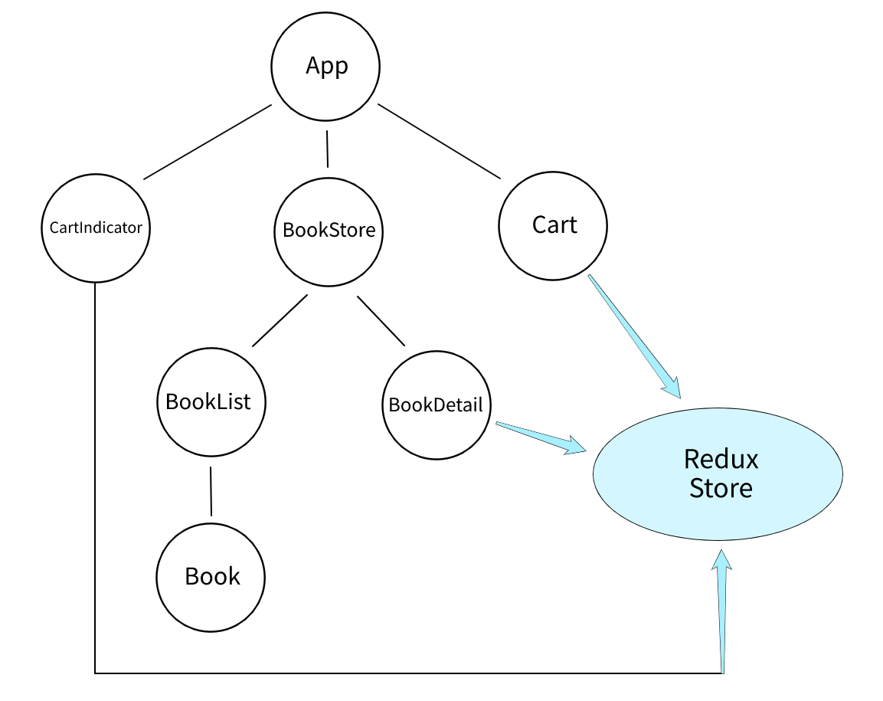
import { useDispatch } from "react-redux"
import { removeFromCartAction } from "../actions"
const dispatch = useDispatch()
// ...successivamente
<Button variant="danger" onClick={() => dispatch(removeFromCartAction())} > Remove </Button>

Lo Store Redux conterrà ora l'array di prodotti del carrello, e possiamo connettervi molti componenti diversi.

